Министерство науки и высшего образования Российской Федерации

ФГБОУ ВО «Кубанский государственный технологический университет»

Кафедра информационных систем и программирования

**СИСТЕМЫ И СИСТЕМНЫЙ АНАЛИЗ**

**Отчет по практической работе №1**

**«КЛАССИФИКАЦИЯ СИСТЕМ»**

Выполнил:

Студент 4 курса

группы 19-КБ-ПИ1

Корендюк А.Ю.

Краснодар

2021

1. Цель работы

Научиться осуществлять классификацию систем по различным признакам, понять ее необходимость и предназначение в процессе реализации системного подхода.

2.Задание на лабораторную работу

Провести классификацию предложенных систем. Выбор варианта осуществляется по номеру студента в списке группы (таблица 1).

Таблица 1

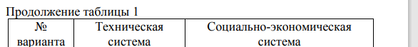 

Результаты классификации технической и социальноэкономической систем представить в форме таблицы (таблица 2).

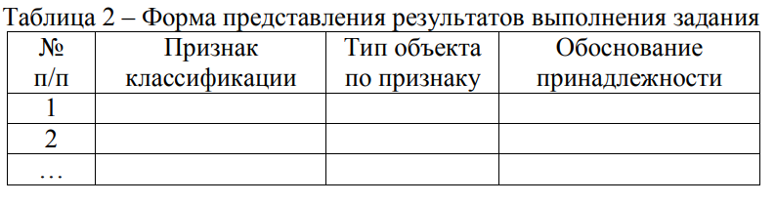

3.Выполнение задания

Классификация для технической системы спутника представлена в таблице 3.

Таблица 3 – Классификация социально-экономической системы спутник

|  |  |  |  |
| --- | --- | --- | --- |
| № п/п | Признак классификации | Тип объекта по признаку | Обоснование принадлежности |
| 1 | По обусловленности действия | детерминированная система. | элементы взаимодействуют точно предвиденным образом |
| 2 | По происхождению | искусственная | создан под воздействием человека, обусловленным его интересами и целями |
| 3 | По взаимодействию со средой | закрытая | функционирование определяется только внутренней информацией |
| 4 | По степени сложности | простая | Состоят из большого числа элементов и характеризуются разветвленной структурой, выполняют более сложные функции |
| 5 | Дополнительная классификация | конкретная | имеет материальные характеристики, и не является абстрактной |

Классификация для социально-экономической системы агентства недвижимости представлена в таблице 4.

Таблица 4 - Классификация социально-экономической агентства недвижимости

|  |  |  |  |
| --- | --- | --- | --- |
| № п/п | Признак классификации | Тип объекта по признаку | Обоснование принадлежности |
| 1 | По обусловленности действия | детерминированная система | сотрудники работают по должностным инструкциям и их взаимодействие можно предсказать точно |
| 2 | По происхождению | искусственная система | представляет не только людей, но и объекты, с которыми человек работает, создан под воздействием человека, обусловленным его интересами и целями |
| 3 | По взаимодействию со средой | закрытая | функционирование определяется не только внутренней информацией но и внешней |
| 4 | По степени сложности | простая | все элементы его поддаются описанию |
| 5 | Дополнительная классификация | конкретная | имеет материальные характеристики, и не является абстрактной |

КОНТРОЛЬНЫЕ ВОПРОСЫ

1. Признаки классификации систем.

* Классификация систем по обусловленности действия.
* Классификация систем по происхождению.
* Классификация систем по взаимодействию со средой.
* Классификация систем по степени сложности.

2. Классификация систем по обусловленности действия.

Различают системы детерминированные и стохастические (вероятностные). В детерминированной системе элементы взаимодействуют точно предвиденным образом (ПК); поведение стохастической системы можно предсказать лишь с некоторой вероятностью (мозг).

3. Классификация систем по происхождению.

Различают системы естественные, созданные в ходе естественной эволюции и в целом не подверженные влиянию человека (клетка), и искусственные, созданные под воздействием человека, обусловленные его интересами и целями (машина). Системы могут быть разделены на абстрактные, все элементы которых являются понятиями (языки, философские системы, системы счисления), и конкретные, в которых присутствуют материальные элементы.

4. Классификация систем по взаимодействию со средой.

Различают системы замкнутые и открытые. Замкнутая система в процессе своего функционирования использует только ту информацию, которая вырабатывается в ней самой (система кондиционирования воздуха в замкнутом объеме). В открытой системе функционирование определяется как внутренней, так и внешней, поступающей на входы, информацией. Большинство изучаемых систем являются открытыми, т.е. они испытывают воздействие среды и реагируют на него и, в свою очередь, оказывают воздействие на среду

5. Классификация систем по степени сложности.

Различают простые, сложные и очень сложные системы. Простые системы характеризуются небольшим числом элементов, связи между которыми легко поддаются описанию (средства механизации, простейшие организмы). Сложные системы состоят из большого числа элементов и характеризуются разветвленной структурой, выполняют более сложные функции. Изменения отдельных элементов и (или) связей влечет за собой изменение многих других элементов. Но все же отдельные конкретные состояния системы могут быть описаны (автоматы, ЭВМ, галактики). Очень сложные системы характеризуются большим числом разнообразных элементов, обладают множеством структур, не могут быть полностью описаны (мозг, хозяйство).

6. Понятие очень сложных систем.

Очень сложные системы характеризуются большим числом разнообразных элементов, обладают множеством структур, не могут быть полностью описаны (мозг, хозяйство).